Lección 8: Fluidez al multiplicar
- Practiquemos la multiplicación.

Calentamiento: Conversación numérica: La propiedad distributiva
Encuentra mentalmente el valor de cada expresión.
- $6×15$
- $6×17$
- $6×2\frac{1}{3}$
- $6×2\frac{2}{3}$

8.1: Momento de escoger: Practiquemos para mejorar nuestra fluidez
Escoge un juego.
- El mayor producto
- Acertijos numéricos (multiplicación y división)

8.2: Productos objetivo
- Usa los dígitos 3, 5, 6, 8 y 9 para formar un producto que tenga un valor cercano a 50,000.
- 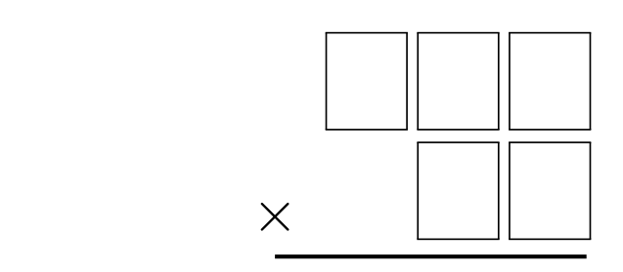
- Usa los dígitos 3, 5, 6, 8 y 9 para formar un producto que tenga un valor cercano a 20,000.
© CC BY 2021 Illustrative Mathematics®

